На следующей неделе в школах Санкт-Петербурга начинаются весенние каникулы, и в преддверии этого радостного события инспектора Отдела надзорной деятельности и профилактической работы Центрального района УНДПР ГУ МЧС России по Санкт-Петербургу провели в школах Центрального района уроки безопасности, посвященные безопасному отдыху детей в весенний период. Такие встречи прошли на этой неделе в Школе № 174 по адресу: Дегтярный пер., д. 24, в школе № 189 по адресу: ул. Пестеля, д. 16Б, в школе № 207 по адресу: Невский пр. д. 100. Инспектора по пожарной безопасности рассказали детям о правилах поведения в природной среде, напомнив о запрете выхода на лед, действиях при угрозе возникновения чрезвычайных ситуаций природного и техногенного характера в местах массового пребывания людей, соблюдении требований пожарной безопасности. Также сотрудники МЧС рассказали школьникам о правилах пожарной безопасности в быту, о причинах возникновения пожаров, напомнили о действиях в случае возникновения пожара и телефоны вызова экстренных служб, раздали памятки по пожарной безопасности.
Такие встречи с действующими сотрудниками МЧС интересны ребятам, запоминаются ярким событием и предназначены для информирования детей об элементарных правилах безопасности.
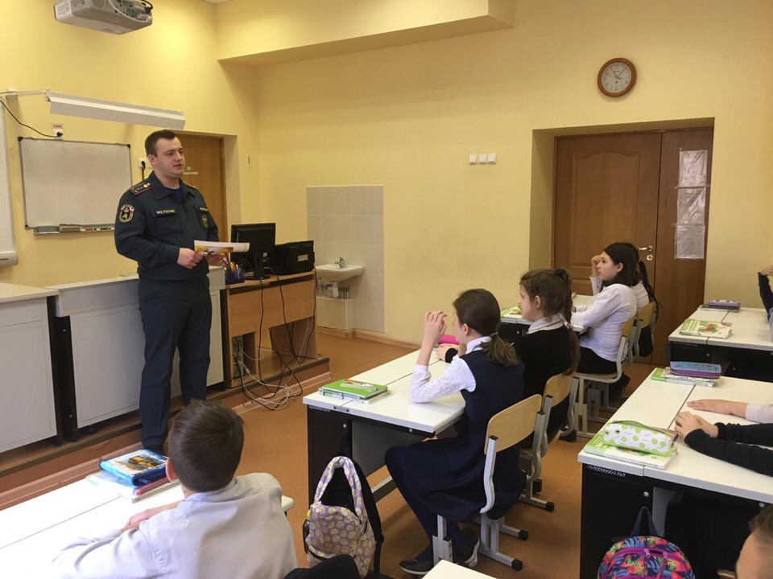

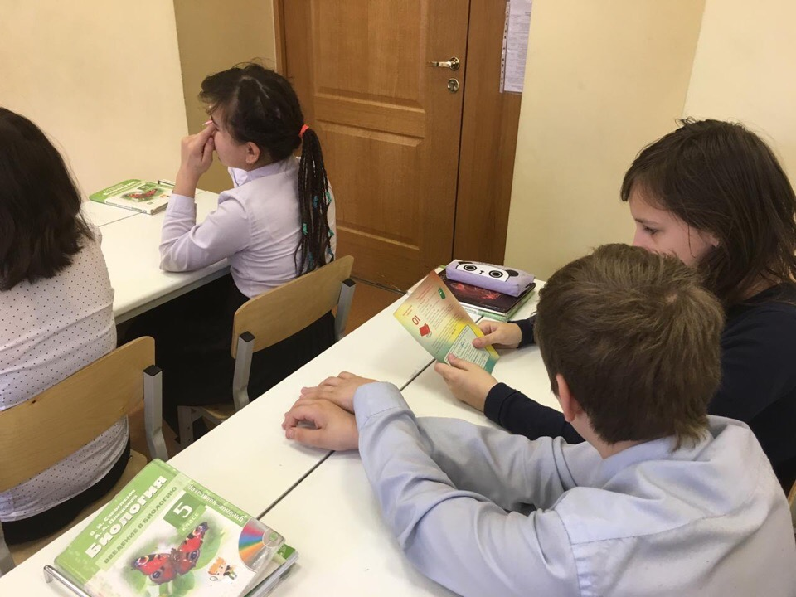

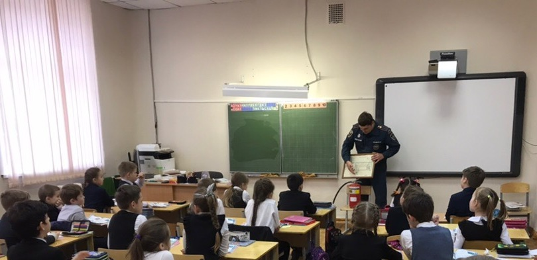

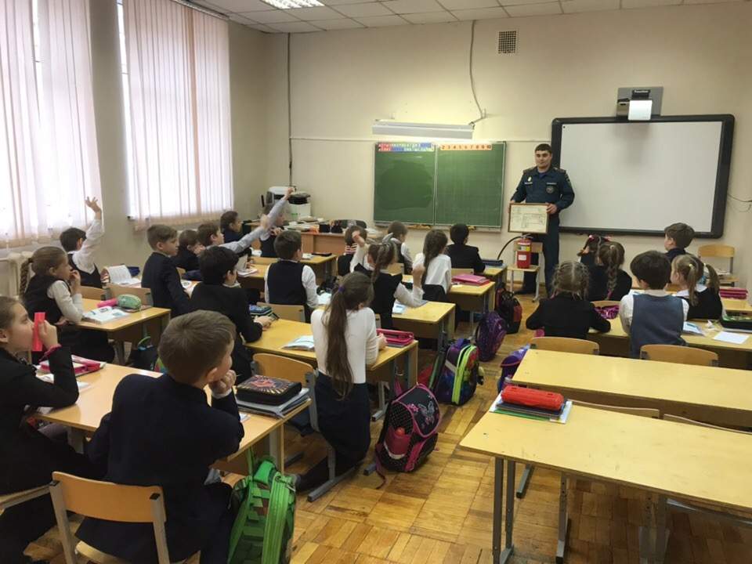

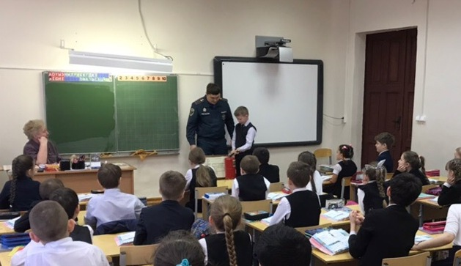

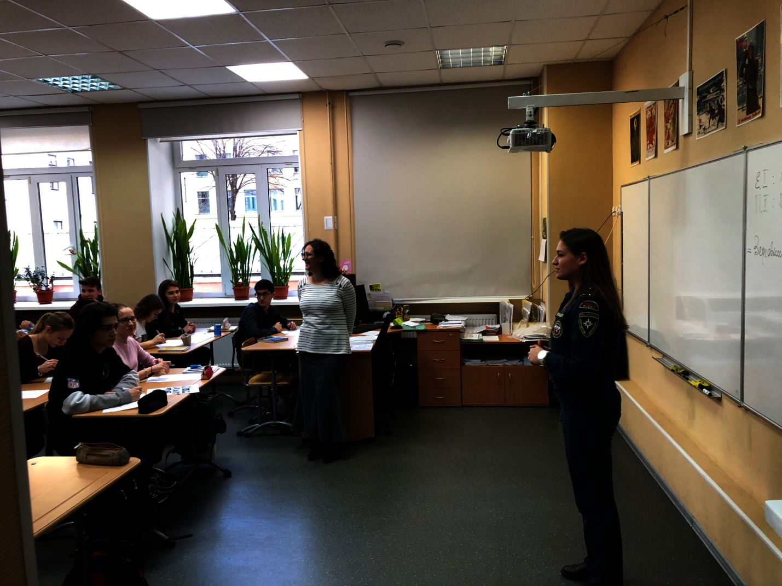
ОНДПР Центрального района
ГУ МЧС России по Санкт-Петербургу
22.03.2019г.

